ỦY BAN NHÂN DÂN  XÃ HOÀNG DIỆU  Số: /TB-UBND | CỘNG HÒA XÃ HỘI CHỦ NGHĨA VIỆT NAM  Độc lập - Tự do - Hạnh phúc  Hoàng Diệu, ngày 14 tháng 4 năm 2022

THÔNG BÁO
Về việc tuyên truyền, hướng dẫn nộp hồ sơ qua dịch vụ bưu chính công ích

Kính thưa: Các đồng chí, cùng toàn thể nhân dân trong xã!
Thực hiện Công văn số 20/UBND-VHTT ngày 05/4/2022 của UBND huyện Gia Lộc về việc tuyên truyền, hướng dẫn nộp hồ sơ qua dịch vụ bưu chính công ích;
Để tạo điều kiện thuận lợi cho các tổ chức, cá nhân nộp hồ sơ thủ tục hành chính được thuận tiện, đồng thời thực hiện tốt công tác phòng, chống dịch Covid-19, hạn chế tiếp xúc trực tiếp, UBND xã Hoàng Diệu hướng dẫn cho các tổ chức, cá nhân được biết và tích cực sử dụng dịch vụ bưu chính công ích, cụ thể như sau:
1. Các tổ chức, cá nhân có nhu cầu nộp hồ sơ thủ tục hành chính qua dịch vụ bưu chính công ích liên hệ với bưu cục của Bưu điện Việt Nam (VN Post) để nộp hồ sơ (trực tiếp tại bưu điện gần nhất hoặc liên hệ với bưu cục, nhân viên bưu điện sẽ đến tận nhà để tiếp nhận hồ sơ) và đăng ký nhận kết quả tại nhà. Cần nói rõ với nhân viên bưu điện về việc nộp hồ sơ, nhận kết quả qua bưu chính công ích và tên thủ tục hành chính để được hướng dẫn. Việc sử dụng chuyển phát nhanh thông thường của VN Post hay của các hãng chuyển phát nhanh khác không được gọi là nộp hồ sơ qua dịch vụ bưu chính công ích.
2. Nộp hồ sơ và nộp các khoản phí, lệ phí theo quy định (nếu có).
3. Nhân viên bưu điện mang hồ sơ đến Trung tâm Phục vụ Hành chính công tỉnh hoặc Bộ phận tiếp nhận hồ sơ và trả kết quả theo cơ chế một cửa huyện Gia Lộc.
4. Công chức trực tại Trung tâm Phục vụ Hành chính công hoặc Bộ phận tiếp nhận hồ sơ và trả kết quả theo cơ chế một cửa huyện Gia Lộc tiếp nhận hồ sơ và chuyển giải quyết theo quy định.
5. Nhận kết quả tại nhà thông qua dịch vụ bưu chính công ích.
(Có hướng dẫn chi tiết kèm theo thông báo này)
Vậy UBND xã thông báo cho các toàn thể nhân dân trong xã được biết và tích cực sử dụng dịch vụ bưu chính công ích được thuận tiện, đảm bảo công tác phòng chống dịch../.
Nơi nhận:  - Đài truyền thanh xã;  - BTCB - Trưởng thôn;  - Lưu VP. | TM. ỦY BAN NHÂN DÂN XÃ  CHỦ TỊCH  Nguyễn Đức Du

HƯỚNG DẪN
Nộp hồ sơ thủ tục hành chính thông qua dịch vụ bưu chính công ích

Bước 1: Cá nhân/ tổ chức có nhu cầu về nộp hồ sơ thủ tục hành chính cần chuẩn bị đầy đủ hồ sơ theo quy định và mang hồ sơ cần nộp tới Bưu điện gần nhất, hoặc liên hệ với các bưu cục, nhân viên bưu điện sẽ đến tận nhà để tiếp nhận hồ sơ (theo danh bạ bưu cục).
- Tới điểm bưu điện:

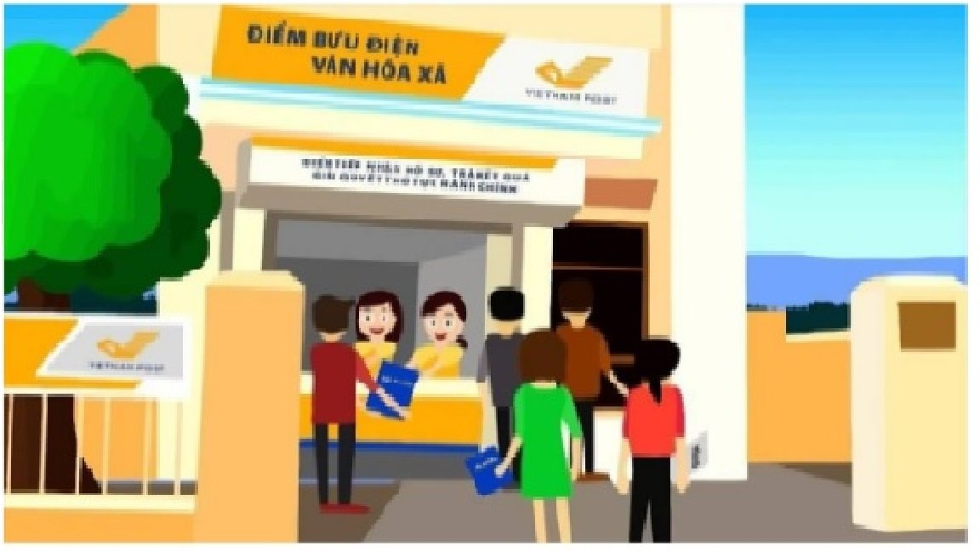

- Liên hệ với bưu cục, nhân viên bưu điện đến tận nhà nhận hồ sơ:
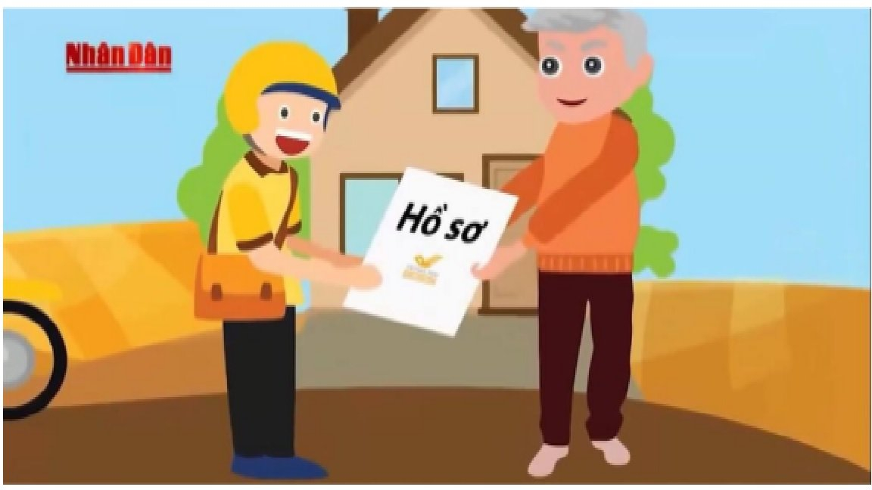
DANH BẠ BƯU CỤC

STT | Tên bưu cục | Số ĐT bưu cục | Đầu mối liên hệ | SĐT
1 | Gia Lộc | 02203176466 | Lê Hải Hiền | 0946239855

Bước 2: Điền thông tin vào phiếu gửi hồ sơ

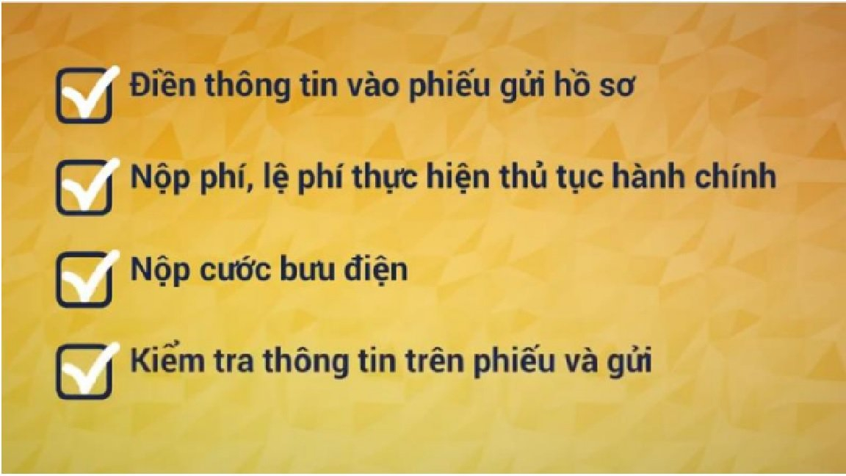

Bước 3: Nhân viên bưu điện mang hồ sơ đến Trung tâm Phục vụ Hành chính công tỉnh Hải Dương (Địa chỉ: Tầng 1, Thư viện tỉnh, đường Tôn Đức Thắng, thành phố Hải Dương, tỉnh Hải Dương) hoặc Bộ phận tiếp nhận hồ sơ và trả kết quả theo cơ chế một cửa huyện Gia Lộc (Địa chỉ: Số 348, đường Nguyễn Chế Nghĩa, Thị trấn Gia Lộc, huyện Gia Lộc, tỉnh Hải Dương).



Bước 4: Công chức trực tại Trung tâm Phục vụ Hành chính công tỉnh hoặc Bộ phận tiếp nhận hồ sơ và trả kết quả theo cơ chế một cửa huyện Gia Lộc tiếp nhận hồ sơ, nhập vào phần mềm và trả giấy hẹn cho nhân viên bưu điện.

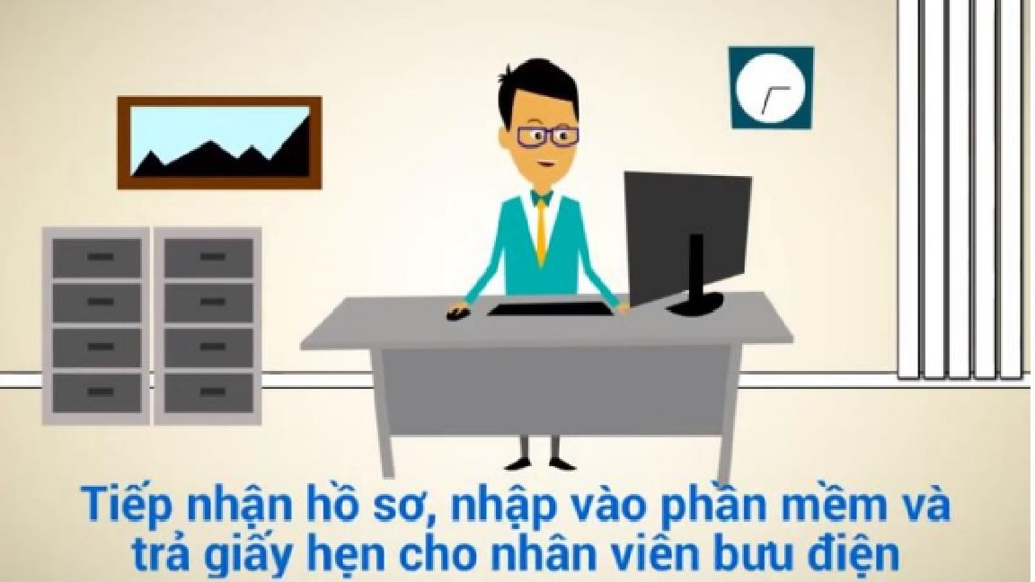

Bước 5: Khi có kết quả bạn sẽ nhận được tin nhắn và đến Trung tâm Hành chính công tỉnh hoặc Bộ phận tiếp nhận hồ sơ và trả kết quả theo cơ chế một cửa huyện Gia Lộc nhận kết quả.
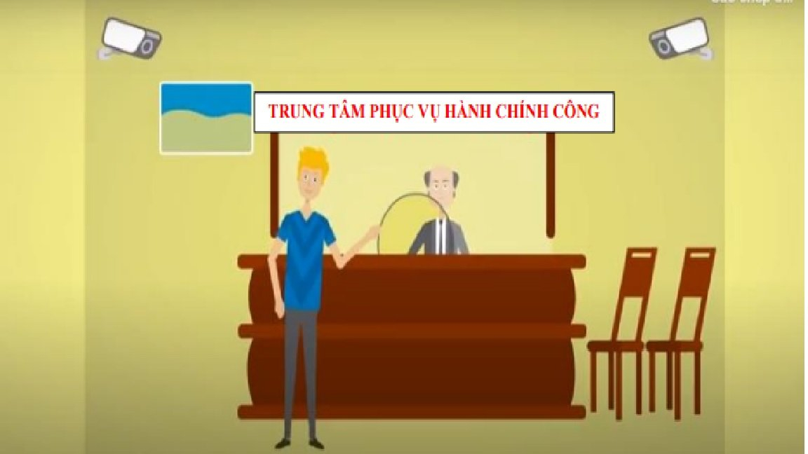

Hoặc nhân viên bưu điện nhận kết quả từ Trung tâm phục vụ Hành chính công tỉnh hoặc Bộ phận tiếp nhận hồ sơ và trả kết quả theo cơ chế một cửa huyện Gia Lộc để mang đến tận nhà theo yêu cầu của tổ chức, cá nhân.

